Estrutura da narrativa

O jogo digital, aquando do desenvolvimento desta investigação, está organizado em sete atos[1] que, neste contexto, constituem dias. Cada nova interação que OLD MAN, o protagonista desta história, comparecer, tornar-se-á numa nova cena, cada uma com finalidades distintas.

A divisão da narrativa em sete dias faz alusão à Criação do Mundo, descrita no livro do *Génesis* da bíblia cristã. Excertos das criações de Deus ao longo dos dias são expostas no prólogo e epílogo do jogo e resumidas na tabela seguinte.

(inserir screenshot de prólogo)

|  |  |
| --- | --- |
| Dia | Criação |
| 1 | Luz |
| 2 | Água (nuvens e oceanos) |
| 3 | Continentes |
| 4 | Sol e Lua |
| 5 | Animais aquáticos e Aves |
| 6 | Animais terrestres e Homem |
| 7 | Deus decidiu descansar (epílogo) |

Em primeiro lugar, e de um ponto de vista superficial, esta referência religiosa tem como intuito mostrar que a fé divina tem a sua devida importância no mundo de jogo – sobretudo, na constituição do protagonista, que é crente. Mas a religião terá apenas este papel? Não, de facto…

Por outro lado, e desviando-se o autor da importância da passagem bíblica no jogo, o próprio havia decidido desde o começo construir uma história com um final trágico para o principal da trama: tendo, como referências de mídia, duas obras literárias – *No Longer Human,* de Osamu Dazai, e *The Picture of Dorian* Gray, de Oscar Wilde.

Deste modo, o estudante de mestrado baseou-se em seis estruturas de arcos emocionais narrativos (Reagan et al., 2016); entre elas, existe a designada por *riches to rags*, em que o protagonista começa a trama ocupando um lugar elevado que, lentamente, vai decaindo, tornando-se a vida numa ruína e experienciando uma perda significativa e decadência (*How to Shape a Story: The 6 Types of Story Arcs for Powerful Narratives*, n.d.). O diagrama deste formato de enredo mostra uma linha contínua não-linear com movimento descendente.

Segundo a mesma fonte, obras literárias que seguem o arco *riches to rags* são, nomeadamente, *The Catcher In The Rye* de J. D. Salinger[2] e *The Picture of Dorian Gray* por Oscar Wilde, sendo esta última uma das primordiais referências no processo que, assim, permitiu validá-la.

Retomando de novo as obras-base: tem-se *No Longer Human*, livro escrito pelo autor japonês Osamu Dazai, com nome original *Ningen Shikkaku* (tradução “Vida cheia de vergonha”) e publicado em 1948 um mês após o seu suicídio, conta e história de um jovem perturbado de nome Oba Yozo, alguém incapaz de revelar o seu verdadeiro eu aos outros e que, em vez disso, mantém uma fachada de divertido perante os demais, relatando a vivência de um indivíduo marcado pela amargura e alienação[3] individual que culmina numa série de tentativas de suicídio (*No Longer Human - Wikipedia*, n.d.; *Um Homem Em Declínio de Osamu Dazai; Tradução: Manuel Alberto Vieira - Livro - WOOK*, n.d.); e *The Picture of Dorian Gray,* romance filosófico do escritor e dramaturgo Oscar Wilde, relata uma trama em torno de um retrato pintado por Basil Hallward, um amigo de Dorian apaixonado pela sua beleza. Este retrato torna-se no cerne de um pacto diabólico no qual Dorian vende a sua alma por beleza e jovialidade eterna, garantindo que a sua imagem envelheça em seu lugar e registe todos os seus pecados (*The Picture of Dorian Gray - Wikipedia*, n.d.). Tornando-se cada vez mais obsessivo com a sua própria juventude, Gray fica cada vez mais isolado da sociedade e de si mesmo, pelo que esta alienação colmata na sua autodestruição, quando tenta destruir o seu próprio retrato num ato de revolta (Zhang, 2016).

Fig. e – Exemplos ilustrativos de adaptações para mangá[4] de *No Longer Human*: Junji Ito (à esquerda) e Usamaru Furuya (à direita), o que ressalva a importância de uma obra considerada um clássico da literatura japonesa do século XX (*Osamu Dazai – Wikipédia, a Enciclopédia Livre*, n.d.); é notória a presença de ideação suicida e alienação (ao adotar uma atitude parva perante terceiros).

Fig. X e Y – Evolução do retrato de Dorian na adaptação para cinema da obra *The Picture of Dorian Gray* datada de 2009 – *Dorian Gray* (*Dorian Gray (2009)*, n.d.); a sua atitude libertina vai sendo refletida no mesmo, tornando-o imutável de beleza; no fim, o protagonista sai derrotado ao não conseguir controlar o mal que se foi formando dentro de si, e a sua redenção, tardia, não o livra da autodestruição.

Repare-se, portanto, na incidência de três conceitos nos parágrafos anteriores: isolamento, alienação e autodestruição; estas vertentes acabaram por ajudar na caracterização do personagem principal do jogo digital realizado – o velho seria um alguém solitário, o que iria de encontro à sua natureza depressiva[5] - , que no desenrolar da história acabaria por desenvolver alienação – associada a sentimentos de vazio, insegurança, impotência e exclusão social – que, agravando os sintomas da depressão (*Alienation: Symptoms, Types, Causes, and More*, n.d.), culminaria no seu autoextermínio.

Ora, coloque-se uma ênfase no termo “destruição”. Qual o seu antónimo? Para algo ser destruído, este terá, à partida, de existir previamente; terá, digamos, de ser criado. Este conceito de “criação” já foi exibido anteriormente – lembre-se que o objetivo desta componente textual consistia em justificar o aparecimento de referências bíblicas do *Génesis* no prefácio do videojogo, e que nesse mesmo livro é descrita a Criação do Mundo.

Volte-se novamente à tabela X – no sexto dia dá-se a criação do Homem. Pois bem, decidiu-se que na narrativa contemplada no dia 6 estivesse incluída a autodestruição do OLD MAN, criando assim um paralelismo entre Deus-Homem e um indício implícito do fim trágico do enredo; o jogador, ao avançar na história, é testemunha de que nesse dia é evidenciada uma tentativa de suicídio por parte do protagonista, no mesmo dia em que Deus o havia criado.

Por fim, a alusão religiosa também foi importante para fazer um último paralelismo – no epílogo, é descrito que Deus descansa, logo após o término misterioso do jogo no sétimo dia, no qual é dito por um sujeito não identificado que OLD MAN acabara de acordar; assim, tanto Deus como o OLD MAN se encontram a descansar no sétimo dia, após cada um ter concluído a sua “obra”.

DIA I

O primeiro dia de enredo apresenta, desde logo a níveis visuais, o mundo de jogo e um personagem jogável: o jogador encontra-se perante um espaço urbano semelhante a uma avenida e conhece um sénior, o OLD MAN. Chegado ao local, um dos primeiros diálogos[6] do mesmo consiste no seguinte.

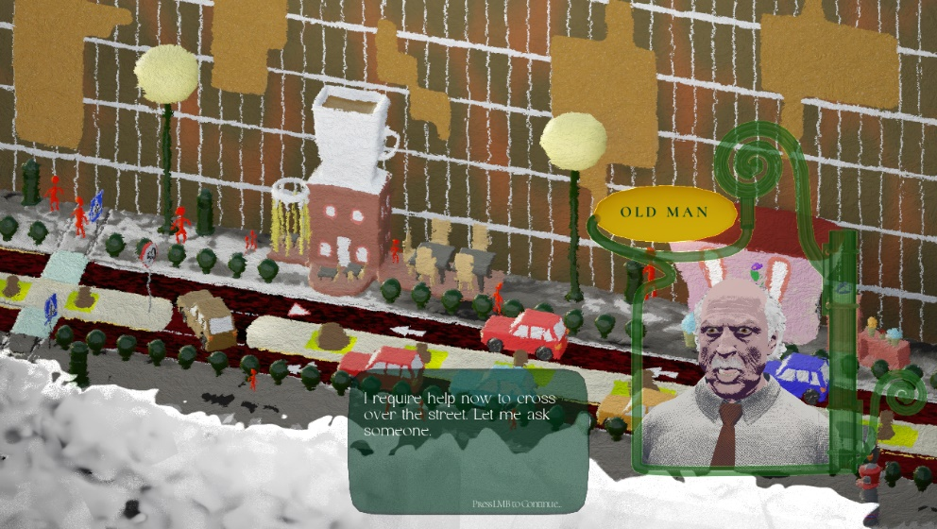

Fig. – Um dos primeiros diálogos no qual aparece o protagonista OLD MAN

Repare-se no seu conteúdo – o idoso pretende pedir ajuda para poder atravessar a estrada. Por enquanto, o jogador não sabe o porquê do mesmo necessitar dessa ajuda – pode supor que, devido à velhice, precise de acompanhamento para de forma maneada poder atravessar a rua mais rapidamente, como pode pensar que o senhor tenha algum problema auditivo que o impeça de prestar sozinho a devida atenção ao ecossistema rodoviário, ou pode pura e simplesmente ter medo ou outra hipótese qualquer; neste momento, apenas é conhecido o objetivo do personagem, e não a razão por detrás desse objetivo. Sendo assim, o jogador tem, por esta altura, três grandes respostas que constituem a primeira parte de um roteiro segundo Syd Field, designada por *Apresentação*: mundo, personagem principal e seu propósito.

1. O ato é a divisão primária de uma obra dramática, como uma peça de teatro, um filme, uma ópera, etc.; é composto por elementos mais curtos, aos quais se dá o nome de cena. Os atos dividem uma peça da mesma forma que capítulos dividem um romance (*Act (Drama) Definition and Examples - Poem Analysis*, n.d.)
2. *The Catcher In The Rye* é um romance americano de J. D. Salinger contado do ponto de vista de Holden Caulfield, um jovem de 17 anos que acabara de ser expulso da escola; é frequentemente lido por adolescentes por abordar temas de angústia e alienação, aliada à crítica à superficialidade da sociedade (*The Catcher in the Rye - Wikipedia*, n.d.; *The Catcher In the Rye de J. D. Salinger - Livro - WOOK*, n.d.).
3. Em Sociologia, a alienação, termo conceptualizado por Karl Marx, ocorre quando o ser humano se sente desconectado ou descartado de alguma parte da sua existência ou da sociedade, pelo que os indivíduos podem estar alienados de si mesmos e dos outros, resultando frequentemente em sentimentos de impotência ou o não-controlo sob as suas próprias vidas (*Marx’s Theory of Alienation*, n.d.).
4. Mangá é o nome dado a banda desenhada japonesa (*MANGA | English Meaning - Cambridge Dictionary*, n.d.)
5. Existem estudos que comprovam a existência de uma associação entre a solidão e a depressão – nomeadamente em faixas etárias acima dos 50 anos (Lee et al., 2021)
6. Entenda-se por diálogo qualquer interação que envolva, no mínimo, uma personagem, e que seja mostrada em formato textual; no caso supracitado, não ocorre verdadeiramente um diálogo no seu sentido lato, já que o OLD MAN se encontra, no momento da ação, sozinho. Assim, pede-se que estes momentos, nos quais uma personagem parece falar sozinha, sejam interpretados como uma extensão do seu pensamento intrínseco – como se o jogador tivesse acesso ao seu diálogo interno (*A Importância Do Diálogo Interno*, n.d.).